**Registro de Proyectos** **de Remoción o Reducción de Emisiones de Gases de Efecto Invernadero**

La ley para regular la reducción de la vulnerabilidad, la adaptación obligatoria a los efectos del cambio climático y la mitigación de los gases de efecto invernadero (Decreto 7-2013), del Congreso de la República de Guatemala, Ley Marco de Cambio Climático[1] en adelante, señala en su Artículo 22 que, en el escenario de la creación de un mercado de carbono nacional, se debe crear un sistema de Registro de proyectos, en el que se entregue información de las actividades REDD+ potenciales (Actividades Voluntarias) o implementadas (Proyectos), las reducciones de emisiones logradas, y por consiguiente de los certificados obtenidos. Literalmente este artículo establece *las actividades y proyectos que generen certificados de remociones o reducción de emisiones de gases de efecto invernadero, podrán tener acceso a los mercados voluntarios y regulados de carbono; así como a otros mecanismos bilaterales y multilaterales de compensación y pago por servicios ambientales.*

*Los derechos, tenencia y negociación de unidades de reducción de emisiones de carbono u otros gases de efecto invernadero, así como los certificados pertenecerán a los dueños titulares de tos proyectos generadores a que se hace referencia en el párrafo anterior, los cuales para el efecto* ***deberán inscribirse en el Registro que cree el Ministerio de Ambiente y Recursos Naturales****.*

Por otro lado, en este mismo artículo, establece que se deberá emitir *la normativa necesaria para la creación y funcionamiento del* *Registro de Proyectos de Remoción o Reducción de Emisiones de Gases de Efecto Invernadero, para los procedimientos de divulgación, promoción, registro, validación, monitoreo y verificación de proyectos. para la eliminación o reducción de las emisiones de gases de efecto invernadero (GEI).*

En este contexto, se diseñó un sistema para el Registro de Proyectos de Remoción o Reducción de Emisiones de Gases de Efecto Invernadero (en adelante sistema de Registro de Proyectos), que permita consolidar todos los proyectos o actividades potenciales, de todos los sectores, que se están llevando a cabo en Guatemala y que impliquen actividades que conllevan una reducción de emisiones. Este sistema incluye los proyectos y actividades voluntarias en el marco de la estrategia REDD+ y estaría anidada en el Sistema de Información de Cambio Climático de Guatemala (SNICC). Adicionalmente se construyó la herramienta que automatiza el ingreso de la información de los proyectos y actividades voluntarias que alimenta al Sistema de Registro.

# El Marco Metodológico del Fondo Colaborativo para el Carbono de los Bosques

El Marco Metodológico (MM) del Fondo Colaborativo para el Carbono de los Bosques (FCPF, por sus siglas en inglés) establece respecto de la Gestión de datos y registros de transacciones de Reducción de Emisiones (RE), en el contexto y fundamentación del Criterio 37[2], que:

Es necesario contar con un Sistema nacional o centralizado de Gestión de Datos sobre Proyectos y Programas de REDD+ para garantizar la transparencia y la adecuada documentación del Programa de RE.

Se debe establecer un registro de transacciones de RE para ofrecer garantías contra el doble cómputo y mostrar al público de manera transparente que no se reclamarán dos veces los beneficios ambientales en relación con las Reducciones o absorciones de emisiones de gases de efecto invernadero. El registro de transacciones debe garantizar que las RE sean emitidas, seriadas, transferidas, retiradas o canceladas adecuadamente, ofrecer nexos claros a otras clases de información contenidas en el Sistema de Gestión de Datos sobre Programas y Proyectos de RE, y verificar que las RE no sean emitidas, contabilizadas o reclamadas por más de una Entidad.

Seguidamente, el MM establece en el indicador 37.1 del criterio 37:

**Indicador 37.1**: En función de sus necesidades y circunstancias, el país anfitrión del Programa de RE ha optado entre mantener su propio Sistema nacional integral de Gestión de Datos sobre Programas y Proyectos de REDD+ o utilizar un sistema centralizado, administrado por un tercero en su nombre.

En este contexto Guatemala, en cumplimiento también de su legislación nacional, crea un Sistema de Registro de Proyectos, sin embargo, para el registro de transacción de RE decide usar el Sistema Centralizado de Transacciones del Banco Mundial, lo que deja manifestado en su Documento del programa de Reducción de Emisiones (PRE)[3]:

El hecho de que el Banco Mundial esté ultimando los detalles del Sistema Centralizado de Registro de Transacciones (SCRT) permite a Guatemala optar por utilizar el Registro de Transacciones del Banco Mundial en una primera fase y más tarde, y en caso de ser considerado necesario, adoptar un registro de transacciones nacional que se adecúe a las guías y operatividad del SCRT. Esta opción facilitaría el establecimiento del Registro y permitiría el ahorro de costes al país.

# Reglamento de Registro de Proyectos de Remoción o Reducción de Emisiones de Gases de Efecto Invernadero (Artículo 22, Decreto 7-2013 del Congreso de la República)

El MARN siguiendo los lineamientos legales ambientales de Guatemala, determina las directrices generales que aclaren las funciones y responsabilidades sobre el funcionamiento del Sistema de Registro de Proyectos y genera una propuesta normativa que contiene las disposiciones para la implementación, gobernanza y conducción del registro, los que quedan establecidos en el ***Reglamento de Registro de Proyectos de Remoción o Reducción de Emisiones de Gases de Efecto Invernadero (Artículo 22, Decreto 7-2013 del Congreso de la República),*** reglamento que se materializará por medio de un acuerdo Ministerial que actualmente se encuentra con dictamen técnico y jurídico favorable, en despacho superior del MARN, en espera de firma de aprobación del Ministro de Ambiente y Recursos Naturales para su oficialización.

Entre los principales ítems que define el reglamento se encuentran en primer lugar la creación del registro, que se materializa a través de una plataforma de información, respecto a la cual establece:

**Artículo 1:** **Creación.** Se crea el Registro de Proyectos de Remoción o Reducción de Emisiones de Gases de Efecto Invernadero -GEI-, el cual estará dentro la Plataforma del SNICC, adscrito a la Dirección de Cambio Climático del Ministerio de Ambiente y Recursos Naturales -MARN-.

En segundo lugar, se define el objetivo que persigue el registro de proyectos, declarando al respecto:

**Artículo 2: Objeto**. El Registro tiene por objeto la inscripción de todos los proyectos y actividades que generen certificados de remoción o reducción de Gases de Efecto Invernadero que se desarrollen dentro del territorio nacional, a fin de evitar la doble contabilidad y que funcione como una cartera de proyectos que venden remociones o reducciones de emisiones de GEI y empresas que compensan dichas emisiones

Como tercer ítem principal, el reglamento instaura una serie de definiciones vinculadas al funcionamiento del Sistema de Registro de Proyectos. Se destaca la definición de proyectos y actividades, dado que en Guatemala existen proyectos consolidados de reducción de emisiones y también existen iniciativas o actividades voluntarias que están en proceso de ingreso a este mecanismo. A continuación, se describen las principales definiciones consideradas en el instrumento legal, las cuales están establecidas en los documentos oficiales de la Segunda Comunicación Nacional de Cambio Climático y las Guías del IPCC[4]:[5]

**Artículo 3. Definiciones**

***Actividad voluntaria*:** Aquellas acciones para la reducción o absorción de emisiones de Gases de Efecto de Invernadero. También serán clasificados como actividades voluntarias aquellos proyectos en etapa preparatoria que no cuenten aún con línea base establecida5.

***Proyectos:*** Son aquellas intervenciones realizadas por personas naturales o jurídicas, públicas o privadas, que tienen por objeto generar reducciones de emisiones de Gases de Efecto Invernadero, a través de la implementación de actividades en el país y que se encuentran en etapa de implementación; es decir, cuentan con línea de base establecida, determinación de actividades a ejecutar o en plena ejecución (plan de actividades), así como el Plan de Monitoreo.

***Estatus del Proyecto***: Es la situación actual del proyecto en cuanto a características y reducciones de Gases de Efecto Invernadero, tanto emitidas como vendidas.

En línea con el objeto, el reglamento establece la función del sistema de registro:

**Artículo 4. Funciones**. El Registro se constituirá en un sistema de información que contendrá una base de datos de los proyectos de remoción o reducción de emisiones de Gases de Efecto Invernadero inscritos, que sirva como fuente de datos para las comunicaciones nacionales, para los compromisos adquiridos por el país a nivel internacional, toma de decisiones para políticas públicas, reportes para otros acuerdos internacionales y otros fines que indique el Ministerio de Ambiente y Recursos Naturales.

Es clave mencionar, que Guatemala crea este registro, como se indicó anteriormente, en el marco del artículo 22 de la Ley de Cambio Climático, por lo tanto, no sólo se limita a los proyectos o actividades en el ámbito forestal, sino también para los proyectos y actividades voluntarias de diferentes sectores que deseen favorecer la reducción de emisiones, lo que queda estipulado en el artículo 7 del reglamento:

**Artículo 7. Inscripción.** Se deberán inscribir todos aquellos proyectos que cumplan con los requisitos solicitados por el Registro y cuyo objetivo sea la remoción o reducción de emisiones de GEI, con base en el listado referencia de los sectores siguientes:

1. Forestal
2. Energía (eficiencia energética, energías renovables: hidroeléctricas, eólica, solar, entre otras.)
3. Industria química o de manufactura
4. Agropecuario (Agricultura y Ganadería)
5. Transporte
6. Descarga y reúso de aguas residuales
7. Captura de metano
8. Desechos y Residuos (sólidos y líquidos)
9. Otros.

En el marco de la ENREDD+, los proyectos y actividades REDD+ deben estar formalmente registrados para participar del Plan de Distribución de Beneficios del ERP[6]. La Figura 1 grafica a través del articulado correspondiente del reglamento, cuál es el proceso a seguir y cuáles son los requisitos a cumplir, por parte del interesado, y a revisar, por parte del MARN, para conseguir la inscripción del proyecto en el Sistema de Registro de Proyectos de Remoción o Reducción de Emisiones de Gases de Efecto Invernadero de Guatemala.

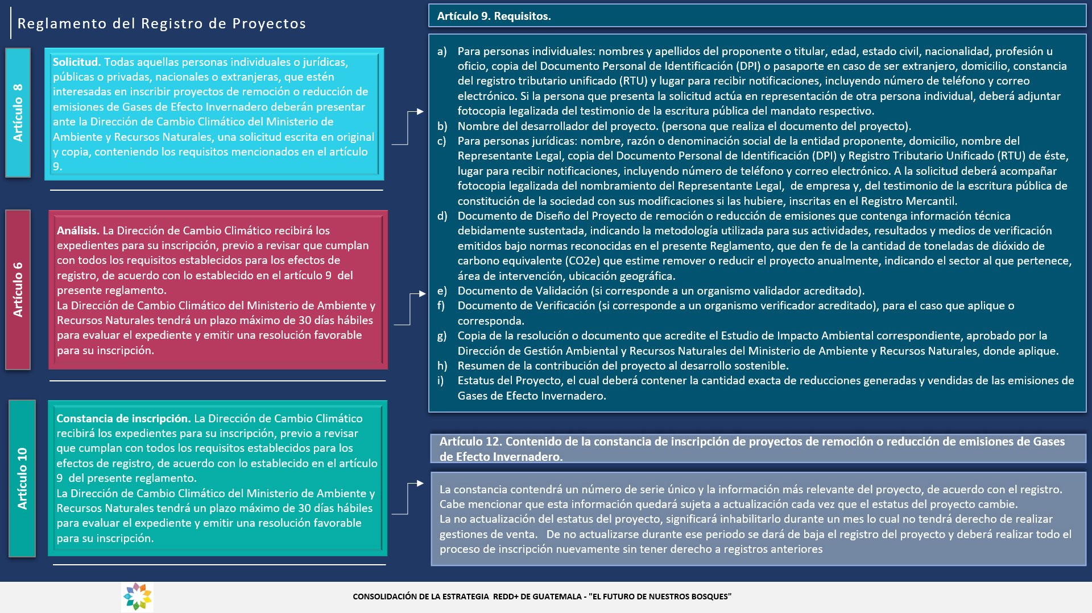

Figura 1. Artículos del reglamento de registro de proyectos que indican los pasos y requisitos a seguir para lograr la inscripción de un proyecto

Posterior a la inscripción en el registro, el titular del proyecto tendrá la obligación de mantener la información de su proyecto o actividad actualizado, a riesgo del cobro de una multa, como lo indica el Artículo 11.

**Artículo 11. Actualización de Estatus del Proyecto**. El titular del proyecto deberá mantener actualizado el Estatus del Proyecto, lo que implica presentar documento de verificación cuando aplique, de igual manera actualizar periódicamente el número de remociones o reducciones de emisiones de gases de efecto invernadero; reducidas, absorbidas y/o vendidas. Para ello, el titular del proyecto deberá informar por escrito al Registro, dentro de las 48 horas siguientes a la venta de las reducciones de emisiones de Gases de Efecto Invernadero del proyecto realizada, de la cantidad de reducciones vendidas, así como de las características de la operación; y solicitar a la vez, que se actualice el Registro en cuanto a la cantidad de reducciones de emisiones de Gases de Efecto Invernadero restantes del proyecto, que se encuentren emitidas y no vendidas.

El cumplimiento de este artículo busca transparentar la información en materia de RE de los proyecto o actividades y colaborar con el monitoreo dirigido a evitar la doble contabilidad de emisiones.

El borrador de este reglamento puede ser descargado del siguiente link:

<https://www.dropbox.com/s/gb8mb0ox6sdooxv/Reglamento_Registro_de_Proyectos.pdf?dl=0>

# Objetivo del Sistema de Registro de Proyectos

El objetivo principal es establecer un registro nacional de todos los proyectos y actividades que generen remoción o reducción de GEI dentro del territorio nacional, a fin de evitar la doble contabilidad y de cumplir estándares de transparencia nacionales e internacionales.

# Sistema de Registro de Proyectos

El Sistema de Registro de Proyectos, es una plataforma interactiva que permitirá transparentar la información de los proyectos o actividades y de las reducciones de emisiones que cada uno logre hacer efectivas. La plataforma se encuentra anidada en el Sistema de Información Nacional de Cambio Climático (SNICC) y será de carácter público.

El sistema entrega información respecto al total de proyectos y actividades voluntarias registradas y del total de créditos de reducción de emisiones que se espera lograr con ellas. En específico, a través de la plataforma se podrá obtener información respecto a:

* Descripción del proyecto o actividad voluntaria
* Ubicación geográfica
* Información del titular y representante legal
* Estándar empleado y organismo verificador
* Línea base y detalle de los créditos esperados, disponibles, emitidos y transferidos
* Actividades realizadas o a realizar, con su respectivo elemento de monitoreo
* links a los principales documentos públicos de respaldo, entre otros antecedentes.

Se puede ingresar al Sistema de Registro en el siguiente link: <https://app.powerbi.com/view?r=eyJrIjoiMmE4NjBlMDYtMmY5OS00YmMzLTljYmUtNzY4YzBjNTZlMDNlIiwidCI6IjhmYmFhNWJmLTJlY2MtNGRjOC1iNTZiLThmOTJlMzA3ZjA3NiIsImMiOjR9>

# Herramienta de Registro de Proyectos

La Herramienta de Registro de Proyectos, es la plataforma que alimenta el Sistema de Registro de Proyectos.

La construcción y diseño de esta herramienta tiene como objetivo automatizar y facilitar el ingreso de proyectos y actividades voluntarias, y la actualización del estatus de los ya registrados, en el Sistema de Registro de Proyectos. Es un mecanismo sencillo y operativo que considera el llenado de diferentes campos a través de diferentes formularios que responden a la información de interés y relevante para el registro de proyectos y su contabilidad de reducciones de emisiones.

Esta herramienta no es de carácter público, tendrán acceso a ella quienes tengan autorización y la responsabilidad de realizar el registro y seguimiento de los proyectos y actividades voluntarias. Será administrada y alojada en los servidores del MARN, vinculada al Sistema Nacional de Información de Cambio Climático (SNICC).

La herramienta puede ser conocida en el siguiente link: <https://aplicacionlogin20200601014223.azurewebsites.net/>

El manual del funcionamiento y operación de esta herramienta se puede descargar del siguiente link: <https://www.dropbox.com/s/0mzrg8wc4ph7j17/Manual_Usuario_herramienta_Regitro_de_Proyecto.pdf?dl=0>

1. Ley para regular la reducción de la vulnerabilidad, la adaptación obligatoria a los efectos del cambio climático y la mitigación de los gases de efecto invernadero (Decreto 7-2013), del Congreso de la República de Guatemala, señala en su Artículo 22*.* 
2. FCPF, 2013. Marco metodológico del Fondo de Carbono del Fondo Cooperativo para el Carbono de los Bosques. pág.29 - 30
3. FCPF, 2019. Carbon Fund Emission Reductions Program Document (ER-PD) ER Program Name and Country: Guatemala Programa Nacional de Reducción y Remoción de Emisiones de Guatemala Date of Submission or Revision: 30 de Agosto 2019. Pág. 311-312.
4. MARN, 2020, Reglamento de Registro de Proyectos de Remoción o Reducción de Emisiones de Gases de Efecto Invernadero (Artículo 22, Decreto 7-2013 del Congreso de la República). versión de abril del 2020. Pág. 3.
5. Programas informales, compromisos propios y declaraciones en las que las partes involucradas en la actividad (compañías por separado o grupos de compañías) establecen sus propias metas y, a menudo, crean sus propios sistemas de seguimiento y elaboración de informes. Fuente: IPCC Fourth Assessment Report: Climate Change 2007
6. Advanced-Draft Benefit Sharing Plan Of The Guatemala Emission Reductions Program. VERSION 5.0, MAY 5, 2020